Муниципальное бюджетное дошкольное образовательное учреждение
«Детский сад общеразвивающего вида с приоритетным осуществлением деятельности по физическому развитию детей №148»

Краткосрочный проект в группе общеразвивающей направленности детей в возрасте 3-4 лет №9
Тема: «Домашние животные»

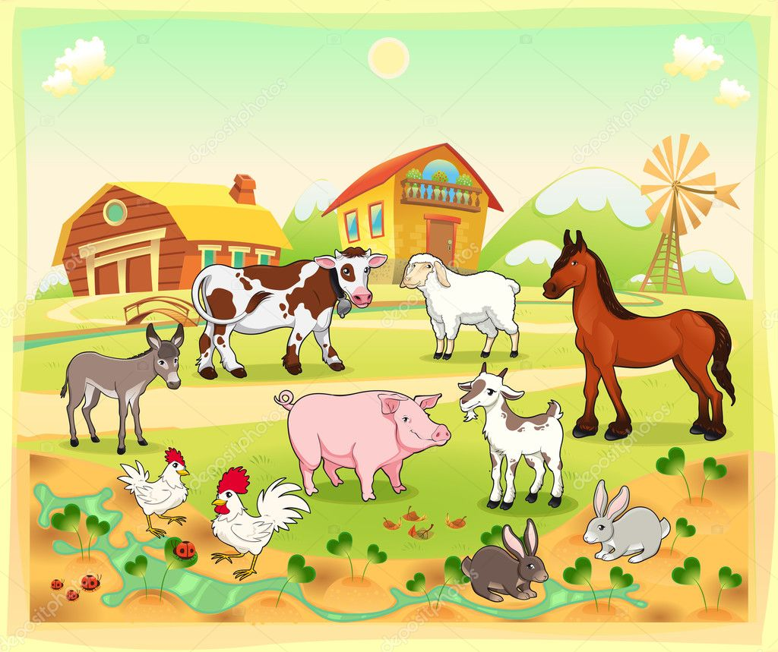

Подготовили:
Воспитатель 1 квалиф. категории
Белоброва Л.Н.

г. Оренбург - 2019г.

Проект «Домашние животные».

Цель: Расширить знания детей о домашних животных, их роли в жизни человека.

Задачи:
Образовательные:
- Расширить и обогатить представление детей о домашних животных (внешние признаки и яркие характерные особенности).
- Тренировать в разгадывании загадок, активизировать и обогатить словарный запас.
- Познакомить с правилами обращения и ухода за животными.
Воспитательные:
-Воспитывать любовь и бережное отношение к животным, желание заботиться о них.
Развивающие:
- Развивать творческое воображение через рисование животных и интерес к миру природы.

Вид проекта: познавательно – творческий.

Участники проекта: дети, педагоги, родители.

Продолжительность проекта: краткосрочный (5 – 10 августа 2019 г).

Образовательные области:
- социально-коммуникативное развитие;
- познавательное развитие;
- речевое развитие;
- художественно-эстетическое развитие;
- физическое развитие.

Ожидаемые результаты:
Для детей:
- У детей сформируются и расширятся знания о домашних животных и их значении в жизни человека.
- Дети познакомятся с правилами ухода за домашними питомцами, появится
желание помогать животным.
- У детей разовьется чувство любви и бережного отношения к животным.
Для педагогов:
- Работа над проектом побуждает педагогов повышать свой профессионально-творческий уровень, что, несомненно, сказывается на
качестве образовательного процесса.
- Систематизация и повышение качества работы с детьми по развитию
познавательно-исследовательских способностей через различные виды
продуктивной деятельности.
- Развивать творческие способности детей и родителей в продуктивной
деятельности во время реализации проекта.
Для родителей:
- Желание родителей завести домашнего питомца.
- Родители примут активное участие в проекте, увидят значимость данной
темы для развития формирования у детей гуманного отношения к животным.
- Повышение педагогической грамотности родителей в вопросах воспитания
бережного отношения детей к животным.

Приёмы руководства деятельностью детей.
- Приемы постановки целей и мотивации деятельности детей: знакомство с домашними животными.
- Приемы активизации практической деятельности детей: чтение стихов и отрывков из произведений, их инсценировка; изготовление совместно с родителями поделок по теме проекта; рисование по тематике.
- Приемы активизации деятельности детей: беседа, создание развивающей среды, чтение стихов, дидактические и подвижные игры, анализ, выводы.
- Приемы оценки: поощрение, совместное с педагогом определение качества продуктивной деятельности, взаимопомощь детей.
Методы и приемы.
- Объяснительно – иллюстративные.
- Проблемное изложение материала.
- Словесные (рассказ, объяснение, беседа).
- Демонстрационные.
Виды детской деятельности:
- Коммуникативная.
- Познавательная.
- Игровая.
- Творческая.
- Продуктивная.

ПРИНЦИПЫ, ЛЕЖАЩИЕ В ОСНОВЕ ПРОЕКТА.

В основу реализации проекта положены следующие принципы:
- Принцип личностно-ориентированного общения: индивидуально-личностное формирование и развитие морального облика человека. В процессе обучения дети выступают как активные исследователи окружающего мира вместе с педагогом, а не просто пассивно перенимают его опыт. Партнерство, соучастие и взаимодействие – приоритетные формы общения педагога с детьми.
- Принцип гуманизации. Предполагает умение педагога встать на позицию ребенка, учесть его точку зрения, не игнорировать его чувства и эмоции, видеть в ребёнке полноправного партнера и ориентироваться на высшие общечеловеческие понятия – любовь и доброе отношение к объектам живой природы.
- Принцип наглядности: широкое представление соответствующей изучаемому материалу наглядности: иллюстрации, фотографии и видеозаписи.
- Принцип «позитивного центризма». Предполагает отбор знаний, наиболее актуальных для ребёнка данного возраста.
- Принцип последовательности. Предполагает планирование изучаемого материала последовательно (от простого к сложному), чтобы дети усваивали знания постепенно, в определенной системе.
- Принцип тематического планирования материала. Предполагает подачу изучаемого материала по тематическим блокам.
- Принцип интегративности. Реализуется в сотрудничестве с семьей.
- Принцип опоры на эмоционально-чувственную сферу ребенка. Создание условий для возникновения эмоциональных реакций и развития эмоций, которые сосредотачивают внимание ребенка на объекте познания, собственном действии и поступках, что достигается через переживание и прогнозирование развития ситуации.

Актуальность проекта.

Проект «Домашние животные» направлен на расширение знаний детей об особенностях домашних животных, их роли в жизни человека. Данный проект открывает удивительный мир домашних животных. Он помогает установить взаимосвязь между людьми и животными. Помогает ответить на вопросы: Какое место в нашей жизни занимают домашние животные? Что мы можем дать домашним животным? Данный проект позволяет развить у детей предпосылки логического мышления, а именно приобретать знания из различных источников, анализировать факты, высказывать собственные суждения. Поэтому мы считаем важным уделить внимание вопросу воспитания бережного и заботливого отношения к животным у детей дошкольного возраста.
Мир животных чрезвычайно привлекателен. Животные в доме – важный фактор воспитания.
Это не удивительно: ведь каждой матери и каждому отцу хочется, чтобы их дети были добрыми, сердечными, отзывчивыми. Ученые считают, что « Не может быть добрым человек, который не любит животных, который никогда не проявил о них заботу». Вовлекая ребенка в совместную деятельность по уходу за домашними животными, взрослые развивают в нем чуткость, умение понимать другую жизнь, побуждают к сочувствию, воспитывают готовность помогать делом.
Проблема в том, что не каждый родитель соглашается завести домашнего любимца, зная и понимая ответственность. Летом дети бывают у бабушек и дедушек в деревне, где, конечно, знакомятся с домашними животными. Но такое «знакомство» происходит не у всех, да и те, кто видел животных – не всегда могут обобщить свои представления. А многие дети даже не могут назвать животное и его детеныша. Поэтому и возникла идея более глубокого знакомства детей с домашними животными.

План работы

- Работа с наглядным пособием «Домашние животные».
- Чтение произведений художественной литературы, в которых упоминаются домашние животные. Расмматривание иллюстраций к ним. Чтение «Коза-дереза», «Козлята и волк», «Курочка-ряба», Е.Чарушин «Про Тюпу», В.Сутеев «Кто сказал мяу?», «Цыплёнок и утёнок», С.Михалков «Котята», Е.Благанина «Котенок», С.Маршак «Усатый-полосатый», В.Берестов «Курица с цыплятами». Проговаривание потешки «Как у нашего кота». Заучивание «Я люблю свою лошадку», «Киска, киска, киска брысь», «Маленький бычок» Отгадывание загадок
- Создание совместно с родителями книжек –малышек о домашних животных.
- Работа с энциклопедической литературой о домашних животных.
- Загадывание загадок по теме, чтение стихов.
- Изготовление макета «Домашнее подворье». Работа с макетом.
- Дидактические игры «Чей малыш?», «Кто как кричит?», «Кто где живет», «Соотнесение картинки домашнего животного с фигурками».
- Продуктивная деятельность: раскрашивание крупных изображений домашних животных, лепка.
- Музыкальная деятельность:
- Слушание «Кот Васька» (муз. Г. Лобачева), «Моя лошадка» (муз. А. Гречанинов)
Цель: развитие эмоциональной отзывчивости
«Серенькая кошечка» (муз. В. Вейлина, сл.Н.Найденовой), «Собачка» (муз. М.Раухвергера, сл. Н.Комиссаровой)
- Пение: «Кот Васька» (муз. Г.Лобачева, сл.народные), «Котик» (муз.И.Лукониной, сл.Л.Чадовой)
Цель: Импровизация движений животных.
10 Подвижные игры: «Воробушки и кот», «Лохматый пес».
11Работа с родителями:
- Привлечение к оказанию помощи в сборе иллюстративного материала, раскрасок, мультфильмов, фотографий.
- Консультация на тему: «Домашнее животное и ребёнок».
«Зачем ребёнку домашнее животное?»
«Дети и домашние животные. Кто, когда и зачем?»
Выводы.
Проект “Мир домашних животных» был направлен на знакомство детей с домашними животными, их связью со средой обитания, осознанно-правильное отношение к представителям животного мира.
В результате проведенной работы дошкольники понимают и знают:
что домашние животные играют в жизни человека важную роль,как ухаживать за домашними животными, где живут, чем питаются. Привитие детям чувства любви и бережного отношения к животного.
В результате проведенной работы отмечено:
Развитие у детей устойчивого интереса к представителям животного мира – домашним животным.
Активное включение родителей в педагогический процесс ДОУ, укрепление заинтересованности в сотрудничестве с детским садом.
Можно сделать вывод, что благодаря проведённым мероприятиям, произошло закрепление и улучшение знаний детей по данной теме.
Список литературы:
1. Программа воспитания и обучения в детском саду / под ред. М.А. Васильевой, В.В. Гербовой, Т.С. Комаровой. - 4-е изд., испр. и доп. - М.: Мо- заика-Синтез, 2007.
2. Дыбина О.Б. Занятия по ознакомлению с окружающим миром в младшей группе детского сада. - М.: Мозаика-Синтез, 2010.
4. Соломенникова О.А. Занятия по формированию элементарных эко- логических представлений в младшей группе детского сада. - М.: Мозаика- Синтез, 2010.
5. Комарова Т.С. Занятия по изобразительной деятельности в младшей группе детского сада. Конспекты занятий. - М.: Мозаика-Синтез, 2007.

ЗНАКОМСТВО С ДОМАШНИМИ ЖИВОТНЫМИ

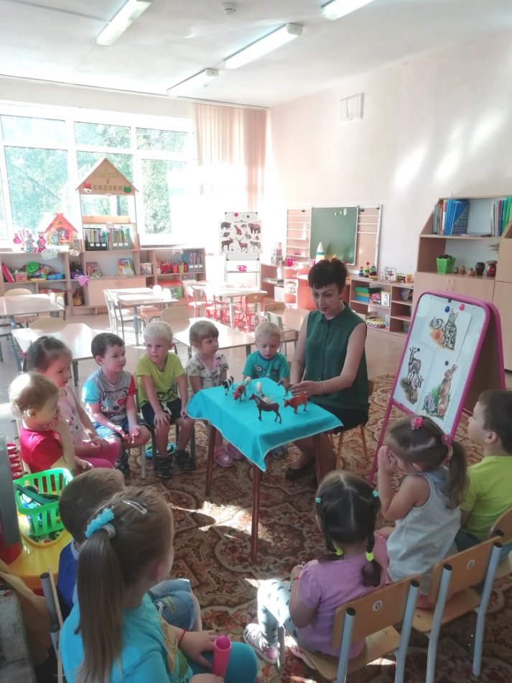
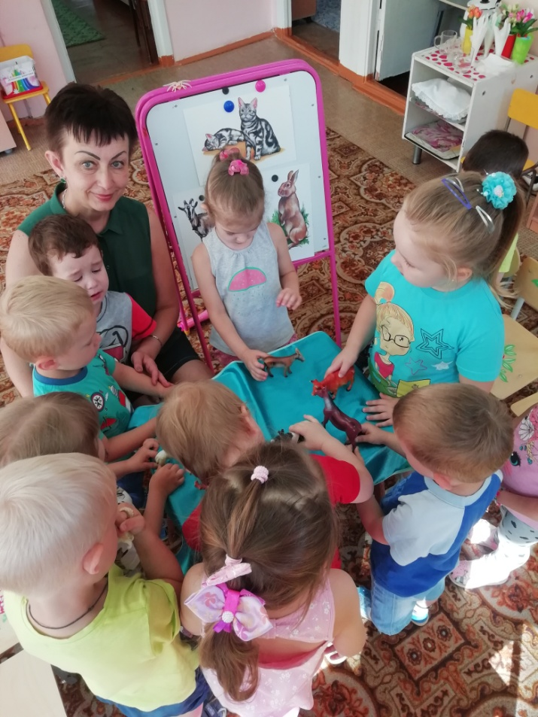

РИСУЕМ ДОМАШНИХ ЖИВОТНЫХ

